Actividad grupal: Laboratorio de problemas de valor inicial

**Objetivos**

En esta actividad vas a poner en práctica los métodos numéricos de resolución de problemas de valor inicial para aproximar soluciones de problemas aplicados en ingeniería y epidemiología.

**Descripción**

Se propone la resolución de 3 problemas utilizando distintos métodos numéricos de los estudiados en clase tanto explícitos como implícitos. Todos los resultados obtenidos se deben mostrar con 6 cifras decimales.

**Problema 1**

Un sistema resonante de muelles (Figura 1) sobre el que se ejerce una fuerza externa periódica se modela mediante la ecuación:

Figura 1. Elaboración propia.

* Transforma el PVI en un sistema de ecuaciones diferenciales de primer orden. Escribe una función PVI1.m que implemente el sistema de ecuaciones diferenciales de primer orden y copia el código en este apartado.

Para transformar este PVI en un sistema de ecuaciones diferenciales hacemos:

$$\left[\begin{matrix}y_{1}\left(t\right) \\ y_{2}\left(t\right)\end{matrix}\right]=\left[\begin{matrix}x\left(t\right) \\ x^{'}\left(t\right)\end{matrix}\right]⇔\left[\begin{matrix}y_{1}'(t) \\ y_{2}'(t)\end{matrix}\right]=\left[\begin{matrix}x'\left(t\right) \\ x^{'}'\left(t\right)\end{matrix}\right]=\left[\begin{matrix}y_{2}\left(t\right) \\ 4sen\left(5t\right)-25y_{1}(t)\end{matrix}\right]$$

con $y_{1}\left(0\right)=y_{2}\left(0\right)=0$

Todo eso lo implementamos mediante:

function dY = PVI1(t,y)

Y1=y(1); Y2=y(2);

dY=[Y2; 4*sin(5*t)-25*Y1];

end

* Usa el método de Heun de orden 2 para resolver el PVI en el intervalo $\left[0, 2\right]$ con 40 subintervalos. Representa la solución $x(t)$ para $t∈\left[0,2\right]$. Indica en una tabla los valores de $x(t)$ para $t∈\{0, 0.25, 0.5, 0.75, 1, 1.25, 1.5, 1.75, 2\}$.

Esto lo obtenemos mediante:

a=0; b=2; N=40; Ya=[0;0];

[t1,y1]=Heun_Sistemas('PVI1',a,b,N,Ya);

Y así obtendríamos la gráfica:

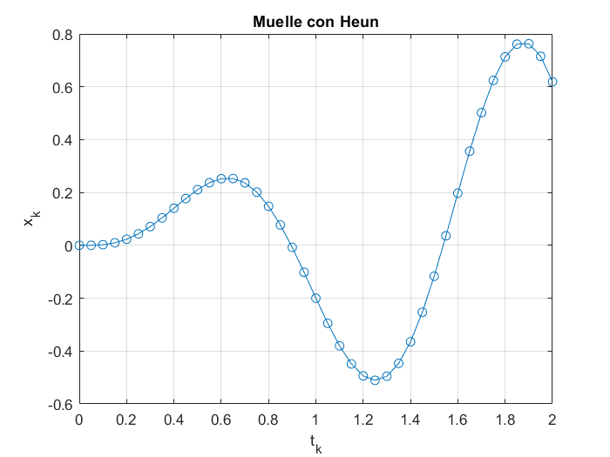

Figura 1: ajuste del PVI1 mediante Heun de orden 2.

Y los valores que nos piden son:

|  |  |
| --- | --- |
| t | x(t) |
| 0 | 0 |
| 0.25 | 0.043576 |
| 0.5 | 0.210805 |
| 0.75 | 0.201433 |
| 1 | -0.199876 |
| 1.25 | -0.510669 |
| 1.5 | -0.116850 |
| 1.75 | 0.624296 |
| 2 | 0.619067 |

* Usa el método de Runge-Kutta de orden 4 para resolver el problema de valor inicial en el intervalo [0,2] con 40 subintervalos. Representa la solución $x(t)$ para $t∈\left[0,2\right]$. Indica en una tabla los valores de $x(t)$ para $t=\{0, 0.25, 0.5, 0.75, 1, 1.25, 1.5, 1.75, 2\}$.

Esto lo obtenemos mediante:

a=0; b=2; N=40; Ya=[0;0];

[t2,y2]=Runge_Kutta_Sistemas('PVI1',a,b,N,Ya);

Y así obtendríamos la gráfica:

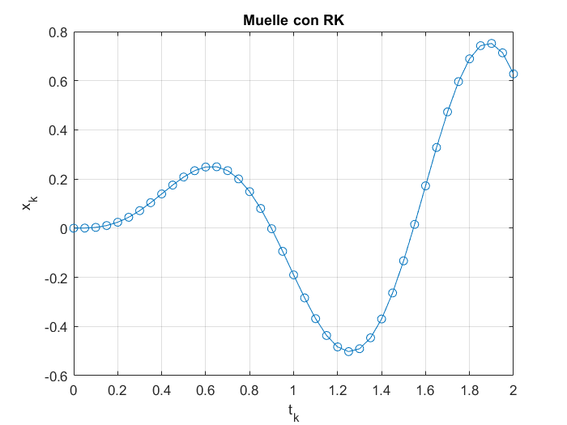

Figura 2: ajuste del PVI1 mediante Runge Kutta de orden 4.

Y los valores que nos piden son:

|  |  |
| --- | --- |
| t | x(t) |
| 0 | 0 |
| 0.25 | 0.044390 |
| 0.5 | 0.208096 |
| 0.75 | 0.200436 |
| 1 | -0.190148 |
| 1.25 | -0.502346 |
| 1.5 | -0.132985 |
| 1.75 | 0.596476 |
| 2 | 0.627747 |

* Proporciona una estimación numérica del orden de los métodos utilizados en los apartados anteriores. Copia el código que has utilizado para realizar dicha estimación numérica.

a=0; b=2; N=40; Ya=[0,0];

[t,z1]=Heun_Sistemas('PVI1',a,b,N,Ya);

[t,z2]=Heun_Sistemas('PVI1',a,b,2*N,Ya);

[t,z3]=Heun_Sistemas('PVI1',a,b,4*N,Ya);

[t,z4]=Heun_Sistemas('PVI1',a,b,8*N,Ya);

[t,z5]=Heun_Sistemas('PVI1',a,b,16*N,Ya);

[t,z6]=Heun_Sistemas('PVI1',a,b,32*N,Ya);

[t,z7]=Heun_Sistemas('PVI1',a,b,64*N,Ya);

[t,z8]=Heun_Sistemas('PVI1',a,b,128*N,Ya);

E1=max(abs(z1(:,1)-z2(1:2:end,1)));

E2=max(abs(z2(:,1)-z3(1:2:end,1)));

E3=max(abs(z3(:,1)-z4(1:2:end,1)));

E4=max(abs(z4(:,1)-z5(1:2:end,1)));

E5=max(abs(z5(:,1)-z6(1:2:end,1)));

E6=max(abs(z6(:,1)-z7(1:2:end,1)));

E7=max(abs(z7(:,1)-z8(1:2:end,1)));

E=[E1 E2 E3 E4 E5 E6 E7];

orden=log2(E(1:end-1)./E(2:end))

a=0; b=2; N=40; Ya=[0,0];

[t,z1]=Runge_Kutta_Sistemas('PVI1',a,b,N,Ya);

[t,z2]=Runge_Kutta_Sistemas('PVI1',a,b,2*N,Ya);

[t,z3]=Runge_Kutta_Sistemas('PVI1',a,b,4*N,Ya);

[t,z4]=Runge_Kutta_Sistemas('PVI1',a,b,8*N,Ya);

[t,z5]=Runge_Kutta_Sistemas('PVI1',a,b,16*N,Ya);

[t,z6]=Runge_Kutta_Sistemas('PVI1',a,b,32*N,Ya);

[t,z7]=Runge_Kutta_Sistemas('PVI1',a,b,64*N,Ya);

[t,z8]=Runge_Kutta_Sistemas('PVI1',a,b,128*N,Ya);

E1=max(abs(z1(:,1)-z2(1:2:end,1)));

E2=max(abs(z2(:,1)-z3(1:2:end,1)));

E3=max(abs(z3(:,1)-z4(1:2:end,1)));

E4=max(abs(z4(:,1)-z5(1:2:end,1)));

E5=max(abs(z5(:,1)-z6(1:2:end,1)));

E6=max(abs(z6(:,1)-z7(1:2:end,1)));

E7=max(abs(z7(:,1)-z8(1:2:end,1)));

E=[E1 E2 E3 E4 E5 E6 E7];

orden=log2(E(1:end-1)./E(2:end))

|  |  |  |
| --- | --- | --- |
| N | Heun $log_{2}(ε_{N}/ε_{2N})$ | R-K $log_{2}(ε_{N}/ε_{2N})$ |
| 40 | 2.0282026 | 4.014060 |
| 80 | 2.008688 | 4.012522 |
| 160 | 2.005349 | 4.006171 |
| 320 | 2.002610 | 4.003024 |
| 640 | 2.001329 | 4.001539 |
| 1200 | 2.000661 | 4.000645 |

Vemos así que los métodos convergen al orden esperado: Heun a orden 2 y Runge-Kutta a orden 4, que son los órdenes teóricos esperados. Destacar que también hemos probado con el comando norm (como otros ejemplos de clase) y con esta converge Heun a orden 1.5 y Runge-Kutta a orden 3.5, dando lugar a que esa norma es peor para estas funciones.

Destacar que para el orden de R-K hemos visto algunas discrepancias entre nosotros obtenidas para los términos de N=320, 640 y 1200. Hemos localizado que las diferencias se producen al hacer la resta entre los pares (z6,z7) y (z7,z8), viendo que las discrepancias son del orden 10-15 que se traduce en un error de casi 100 unidades al utilizar el log2, siendo prácticamente iguales los z’s que hemos obtenido, salvo diferencia de redondeo.

**Problema 2**

Consideremos el problema de valor inicial

$$y^{'}\left(x\right)=λ\left(-y+\sin{(x)}\right), y\left(0\right)=0, 0<x<2π,$$

cuya solución exacta es

$$y\left(x\right)=\frac{λ}{1+λ^{2}}e^{-λx}+\frac{λ^{2}}{1+λ^{2}}\sin{(x)}-\frac{λ}{1+λ^{2}}\cos\left(x\right).$$

* Resuelve el problema utilizando el método de Euler implícito y el método de Euler explícito para $λ=50$. Considera $N=32$ subintervalos. Representa en dos gráficas distintas la solución obtenida para cada método junto con la solución exacta y calcula el error máximo cometido. Comenta los resultados obtenidos.

Implementamos la función del enunciado en su forma explícita (output Y) e implícita (output Y, dY).

Primero vamos a calcular el PVI2 con los dos métodos:

a=0; b=2*pi; N=32;ya=0;

[t3,y3]=Euler('PVI2',a,b,N,ya)

[t4,y4]=Euler_implicito('PVI2_imp',a,b,N,ya,1e-6,30);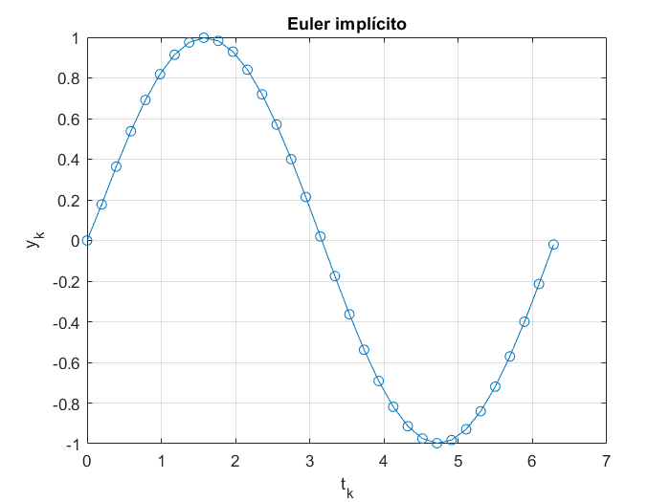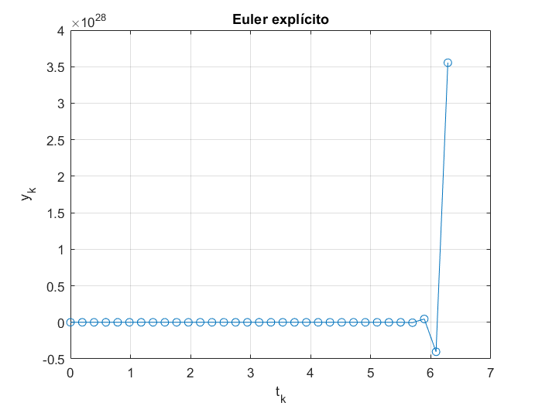

Figura 3: ajuste del PVI2 mediante: (a) Euler explícito; (b) Euler implícito.

Vemos que el explícito diverge debido a que es un problema rígido con este paso que no ajusta, mientras que el implícito solventa este problema y nos da una gráfica convergente.

Calculando los errores máximos (mediante la norma del máximo del absoluto) de ambos errores obtenemos para Euler explícito 3.554546191537934e+28, que es debido a la divergencia de la función en el extremo superior; y el error para Euler implícito es 0.001948675064673, siendo mucho menor que el método explícito.

* ¿Cuántos subintervalos son necesarios para poder asegurar que el método de Euler explícito proporcione una aproximación del problema para $λ=50$? Representa la solución obtenida para este número de subintervalos y calcula el error máximo cometido.

Procediendo de manera análoga a los apuntes del tema 7, llegamos a que

$$y_{k+1}=\underset{cte}{\underbrace{y_{0}}}{\underset{(1)}{\underbrace{\left(1-λh\right)}}}^{k+1}+\sum_{j=0}^{k}{{\underset{(1)}{\underbrace{\left(1-λh\right)}}}^{k-j}}\underset{acotada}{\underbrace{λh⋅\sin{x_{j}}}}$$

Como $\sin{x}$ es una función periódica y acotada entre [-1,1], bastaría ver que $\left(1\right)$ está acotado. Esto ocurre si:

$$\left|1-λh\right|<1⇔-1<1-λh<1 ⇔$$

$$⇔-2<-λh<0⇔0<λh<2⇔$$

$$⇔0<\frac{b-a}{N} λ<2⇔0<\frac{b-a}{2} λ<N$$

Sustituyendo los valores del enunciado:

$$\frac{2π-0}{2} 50=50π<N$$

Con esta $N=158≥50π=157.08$ ploteamos la nueva gráfica de la Fig.4 y el error máximo (mediante la norma del máximo del absoluto) es 0.022502, que sigue siendo mayor que el error del implícito del primer apartado, pese a tener un paso más pequeño y no diverge ya. Como está acotado, ya tenemos que la función converge, que es lo que queríamos. Todo esto sigue demostrando que los métodos implícitos son mucho más eficientes para problemas rígidos que los explícitos, tal y como se vio en clase.

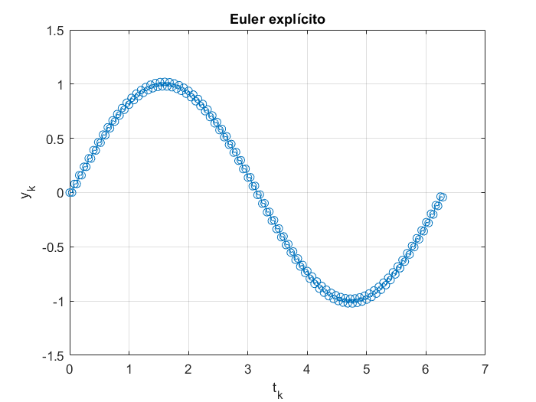

Figura 4: ajuste del PVI2 mediante Euler explícito con $N=158$.

**Problema 3**

El oscilador de Van der Pol es un oscilador con amortiguamiento no lineal, cuya evolución temporal se rige por la expresión

$$x^{''}\left(t\right)-μ\left(1-x^{2}\right)x^{'}\left(t\right)+x(t)=0,$$

donde $x(t)$ es la posición $x$ en función del tiempo $t$ y $μ$ representa la amortiguación y la no linealidad.

Para transformar este PVI en un sistema de ecuaciones diferenciales hacemos:

$$\left[\begin{matrix}y_{1}\left(t\right) \\ y_{2}\left(t\right)\end{matrix}\right]=\left[\begin{matrix}x\left(t\right) \\ x^{'}\left(t\right)\end{matrix}\right]⇔\left[\begin{matrix}y_{1}'(t) \\ y_{2}'(t)\end{matrix}\right]=\left[\begin{matrix}x'\left(t\right) \\ x^{'}'\left(t\right)\end{matrix}\right]=\left[\begin{matrix}y_{2}\left(t\right) \\ μ\left(1-y_{1}{\left(t\right)}^{2}\right)*y_{2}\left(t\right)-y_{1}(t)\end{matrix}\right]$$

con $y_{1}\left(0\right)=0; y_{2}\left(0\right)=0$

* Resuelve por los métodos de Adams-Bashforth de órdenes 2 y 4 el problema de valor inicial para el caso no amortiguado ($μ=0$) en $t∈[0,20]$, tomando como valor inicial $x\left(0\right)=2, x^{'}\left(0\right)=0$, y como paso $h=0.1$. Representa la evolución de $x(t)$ e indica en una tabla los valores para $t=\{2,8,14,16\}$.

Una vez implementado el PVI que llamamos para este apartado VanderPolNoAmort, escribimos los comandos:

a=0; b=20; h=0.1; N=(b-a)/h; Ya=[2,0];

[t5,y5]=AB2Sist('VanderPolNoAmort',a,b,N,Ya);

[t6,y6]=AB4Sist('VanderPolNoAmort',a,b,N,Ya);

Obteniendo la gráfica de la evolución de $x(t)$:

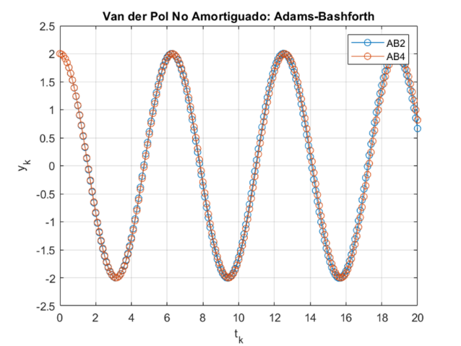

Figura 5: ajuste del PVI2 mediante Adams-Bashforth de orden 2 y 4 para el problema no amortiguado.

|  |  |  |
| --- | --- | --- |
| t | AB2 | AB4 |
| 2 | -0.847483 | -0.832180 |
| 8 | -0.357422 | -0.290463 |
| 14 | 0.157845 | 0.274389 |
| 16 | -1.880248 | -1.915468 |

* Resuelve por los métodos de Adams-Bashforth de órdenes 2 y 4 el problema de valor inicial para el caso amortiguado ($μ=1$) en $t∈[0,20]$, tomando como valor inicial $x\left(0\right)=2, x^{'}\left(0\right)=0$, y como paso $h=0.1$. Representa la evolución de $x(t)$ e indica en una tabla los valores para $t=\{2,8,14,16\}$.

Una vez implementado el PVI que llamamos para este apartado VanderPolAmort, escribimos los comandos:

a=0; b=20; h=0.1; N=(b-a)/h; Ya=[2,0];

[t5,y5]=AB2Sist('VanderPolAmort',a,b,N,Ya);

[t6,y6]=AB4Sist('VanderPolAmort',a,b,N,Ya);

Obteniendo la gráfica de la evolución de $x(t)$:

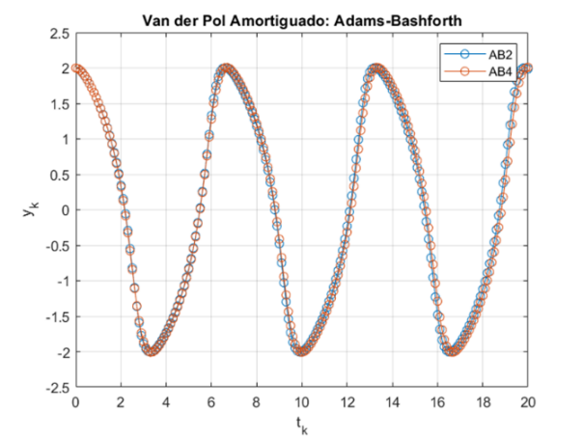

Figura 6: ajuste del PVI2 mediante Adams-Bashforth de orden 2 y 4 para el problema amortiguado.

|  |  |  |
| --- | --- | --- |
| t | AB2 | AB4 |
| 2 | 0.344427 | 0.323402 |
| 8 | 1.181370 | 1.214010 |
| 14 | 1.689431 | 1.739670 |
| 16 | -1.480253 | -1.289421 |

* Realiza una estimación del orden de convergencia de ambos métodos para el caso no amortiguado

Implementamos los diferentes pasos para obtener el orden de convergencia de los métodos mediante la ecuación:

$$\log_{2}\left(ε_{N}/ε_{2N}\right)$$

Los comandos utilizados son:

a=0; b=20; h=0.1; N=(b-a)/h; Ya=[2,0];

[t,z1]=AB2Sist('VanderPolNoAmort',a,b,N,Ya);

[t,z2]=AB2Sist('VanderPolNoAmort',a,b,2*N,Ya);

[t,z3]=AB2Sist('VanderPolNoAmort',a,b,4*N,Ya);

[t,z4]=AB2Sist('VanderPolNoAmort',a,b,8*N,Ya);

[t,z5]=AB2Sist('VanderPolNoAmort',a,b,16*N,Ya);

[t,z6]=AB2Sist('VanderPolNoAmort',a,b,32*N,Ya);

[t,z7]=AB2Sist('VanderPolNoAmort',a,b,64*N,Ya);

[t,z8]=AB2Sist('VanderPolNoAmort',a,b,128*N,Ya);

E1=max(abs(z1(:,1)-z2(1:2:end,1)));

E2=max(abs(z2(:,1)-z3(1:2:end,1)));

E3=max(abs(z3(:,1)-z4(1:2:end,1)));

E4=max(abs(z4(:,1)-z5(1:2:end,1)));

E5=max(abs(z5(:,1)-z6(1:2:end,1)));

E6=max(abs(z6(:,1)-z7(1:2:end,1)));

E7=max(abs(z7(:,1)-z8(1:2:end,1)));

E=[E1 E2 E3 E4 E5 E6 E7];

orden=log2(E(1:end-1)./E(2:end))

a=0; b=20; h=0.1; N=(b-a)/h; Ya=[2,0];

[t,z1]=AB4Sist('VanderPolNoAmort',a,b,N,Ya);

[t,z2]=AB4Sist('VanderPolNoAmort',a,b,2*N,Ya);

[t,z3]=AB4Sist('VanderPolNoAmort',a,b,4*N,Ya);

[t,z4]=AB4Sist('VanderPolNoAmort',a,b,8*N,Ya);

[t,z5]=AB4Sist('VanderPolNoAmort',a,b,16*N,Ya);

[t,z6]=AB4Sist('VanderPolNoAmort',a,b,32*N,Ya);

[t,z7]=AB4Sist('VanderPolNoAmort',a,b,64*N,Ya);

[t,z8]=AB4Sist('VanderPolNoAmort',a,b,128*N,Ya);

E1=max(abs(z1(:,1)-z2(1:2:end,1)));

E2=max(abs(z2(:,1)-z3(1:2:end,1)));

E3=max(abs(z3(:,1)-z4(1:2:end,1)));

E4=max(abs(z4(:,1)-z5(1:2:end,1)));

E5=max(abs(z5(:,1)-z6(1:2:end,1)));

E6=max(abs(z6(:,1)-z7(1:2:end,1)));

E7=max(abs(z7(:,1)-z8(1:2:end,1)));

E=[E1 E2 E3 E4 E5 E6 E7];

orden=log2(E(1:end-1)./E(2:end))

Y obtenemos el orden de convergencia:

|  |  |  |
| --- | --- | --- |
| N | AB2 $log_{2}(ε_{N}/ε_{2N})$ | AB4 $log_{2}(ε_{N}/ε_{2N})$ |
| 200 | 2.014232 | 3.978167 |
| 400 | 1.996627 | 3.964026 |
| 800 | 1.995914 | 3.983193 |
| 1600 | 1.997395 | 3.991883 |
| 3200 | 1.998563 | 3.996003 |
| 6400 | 1.999248 | 3.998328 |

Vemos así que los métodos convergen al orden esperado: Adams-Bashforth de orden 2 a orden 2 y Adams-Bashforth de orden 4 a orden 4, que son los órdenes teóricos esperados. Destacar que si utilizamos la función norm(), ocurre lo mismo que en el problema 1.

**Rúbrica**

|  |  |  |  |
| --- | --- | --- | --- |
| Laboratorio de PVI | Descripción | Puntuación máxima  (puntos) | Peso  % |
| Criterio 1 | Calidad en la presentación. | 1 | 10% |
| Criterio 2 | Problema 1. Apartado 1. | 0.5 | 5% |
| Criterio 3 | Problema 1. Apartado 2. | 1 | 10% |
| Criterio 4 | Problema 1. Apartado 3. | 1 | 10% |
| Criterio 5 | Problema 1. Apartado 4. | 0.5 | 5% |
| Criterio 6 | Problema 2. Apartado 1. | 1.5 | 15% |
| Criterio 7 | Problema 2. Apartado 2. | 1.5 | 15% |
| Criterio 8 | Problema 3. Apartado 1. | 1.25 | 12,5% |
| Criterio 8 | Problema 3. Apartado 2. | 1.25 | 12,5% |
| Criterio 8 | Problema 3. Apartado 3. | 0.5 | 5% |
|  |  | **10** | **100 %** |

**Extensión** **máxima de la actividad**: 12 páginas, fuente Calibri 12 e interlineado 1,5.